

PREPARACIÓN DE DISCOS

Alejandro Casamayor



11 de marzo de 2021

Implantación de sistemas operativos

Contenido

Objetivo de la práctica 2

Inventario de material necesario 2

Ejecución, investigación y desarrollo 3

FDISK 3

GPARTED 7

Consideraciones finales 9

# Objetivo de la práctica

El objetivo de esta práctica es realizar pruebas con FDisk y Gparted sobre los discos duros.

Tanto por línea de comandos como por Interfaz Gráfica

# Inventario de material necesario

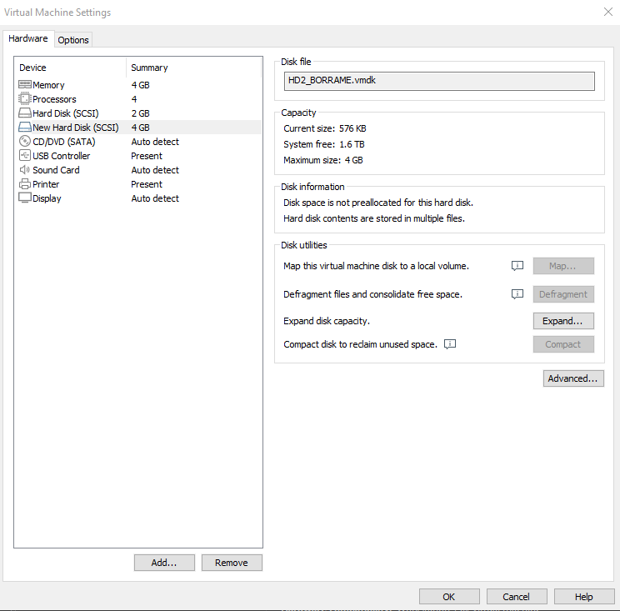

Para esta práctica usaremos una MV son SO Linux.

Añadiremos 2 discos, uno de 2GB y otro de 4GB.

Lo demás como queramos ya que no va a influir en la práctica.

# Ejecución, investigación y desarrollo

Una vez arranquemos la máquina deberemos arrancar el Live CD de Linux

Empezaremos con fdisk

## FDISK

Para empezar verificaremos que los discos se detectan y para ello deberemos ejecutar “fdisk -l”.

También con este comando podremos ver si hay particiones realizadas y el tamaño de dichos discos.

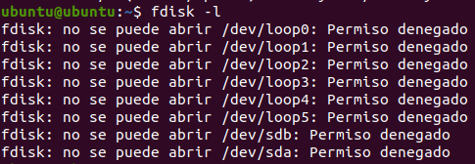

Vemos que da error por lo que deberemos añadir “sudo” a comienzos del comando. Una vez ejecutado correctamente veremos que nos muestra lo siguiente:

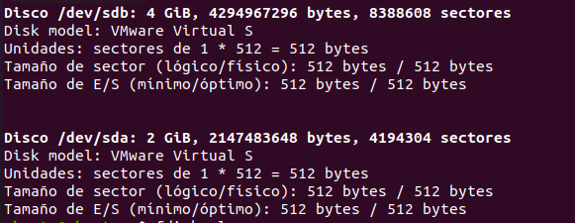

Una vez listados, verificaremos si tienen creados una tabla de particiones. En este caso empezaremos con el disco sda, es decir, el disco de 2GB

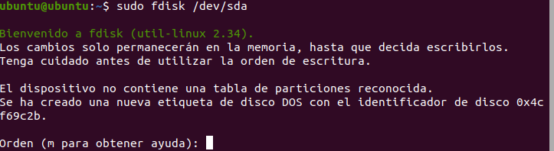

Vemos que no tiene ninguna tabla de particiones creada y nos indica que si usamos la orden m nos mostrará una serie de opciones. Pondremos unos ejemplos

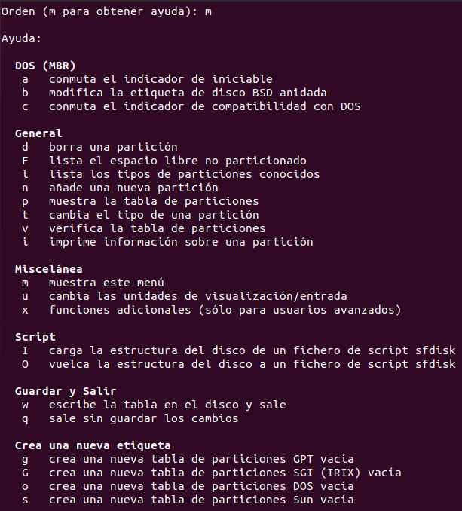

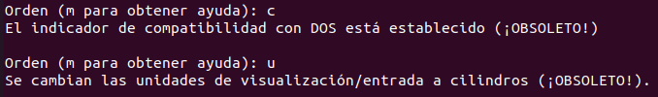

Para crear una tabla de particiones deberemos usar “o”. Vemos que nos advierte de que los componentes que hemos habilitado están obsoletos así que decido desactivarlos

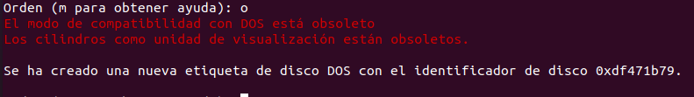

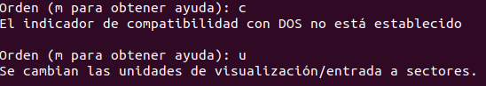

Una vez creada la tabla de particiones podremos crear las particiones en dicho disco con el argumento “n”. Una vez ejecutado nos preguntará qué tipo de partición queremos, qué número le queremos dar y de qué sector a qué sector hacer la partición para así poder elegir la capacidad.

En nuestro caso es primaria con el identificador “1” y con un tamaño de 10MB.

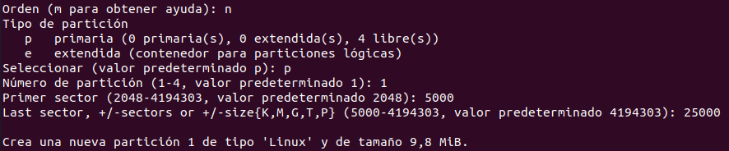

La segunda será de 100MB

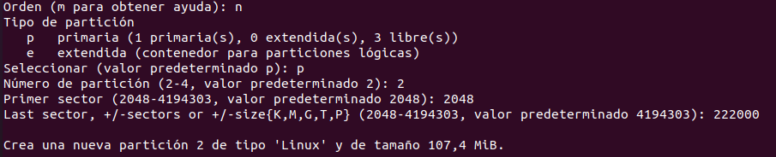

La tercera de 200MB. Una vez creada tendremos que activar dicha partición por lo que necesitaremos el argumento “a”.

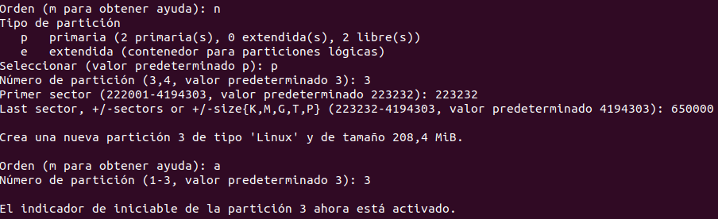

Una vez hecho ya todo lo que queremos hacer guardamos usando el argumento “w”

Para el segundo disco haremos 1 partición primaria de 200MB

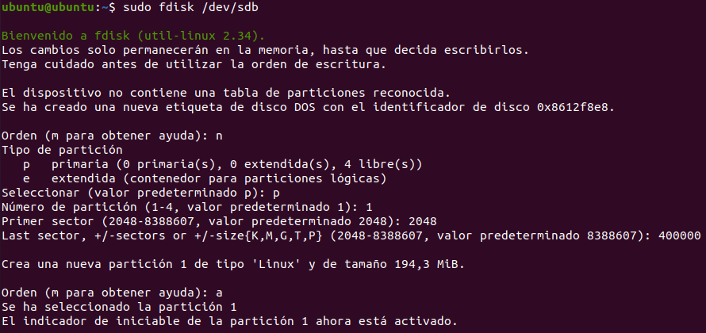

Una vez creada la partición primaria crearemos una extendida con 2 unidades lógicas, una de 200MB y otra de 150MB. Al realizar una partición extendida de toda la capacidad que tiene al crear más particiones elige el número automáticamente y el tipo lógico.

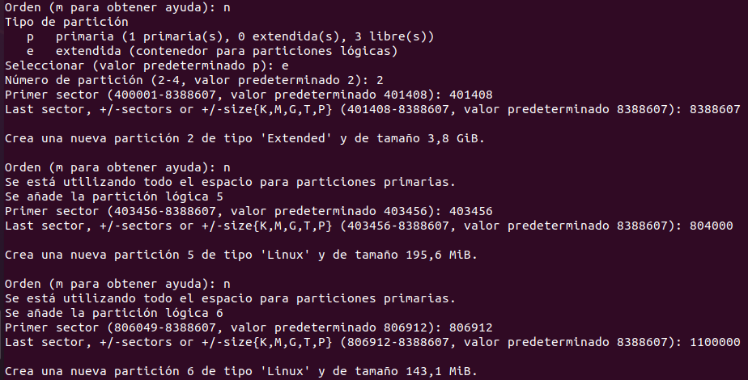

Una vez realizado todo, guardamos (“w”).

## GPARTED

Y ahora para realizar la practica con GParted deberemos borrar las particiones. Para esto crearemos una nueva tabla de particiones sobre los discos.

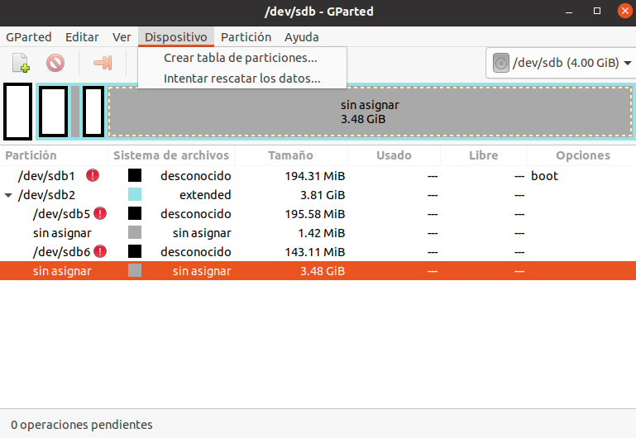

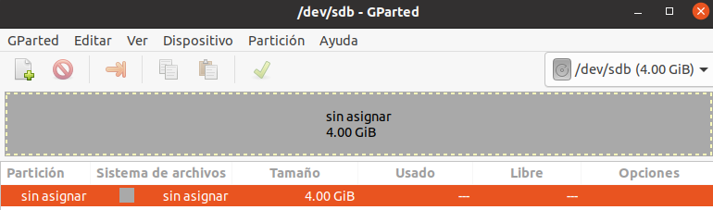

En el primer disco haremos lo mismo que en el ejercicio anterior, 3 particiones primarias de 10MB, 100MB, y 200MB(activa).

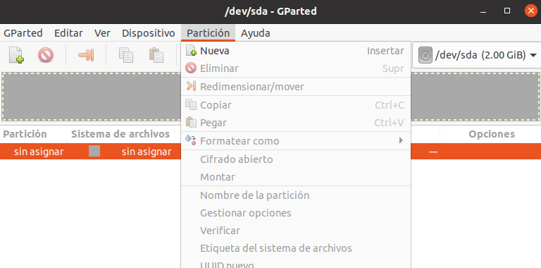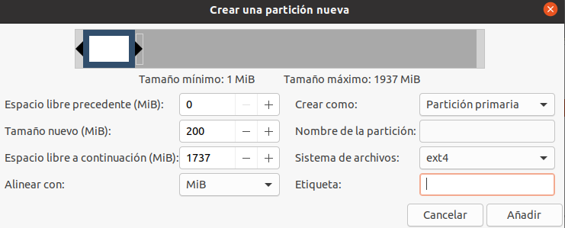

Una vez creadas deberemos guardar para poder activarlas. Es decir, deberemos darle al tick en verde.

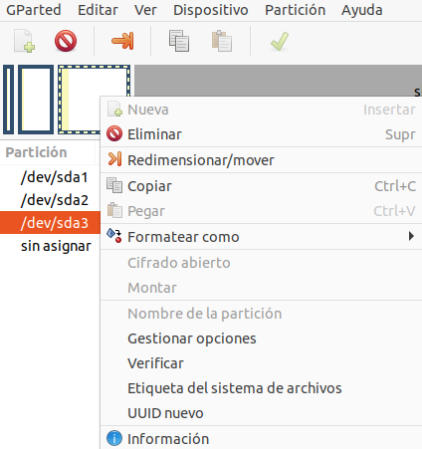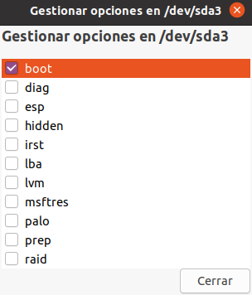

Nos debería quedar algo así:

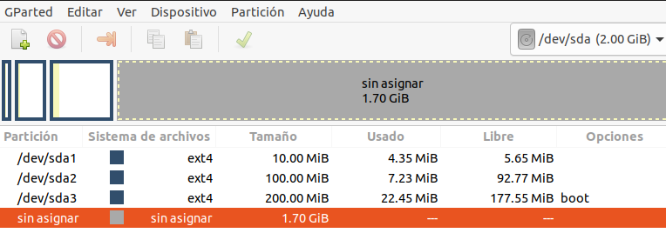

Y una vez hecho esto pasaremos al disco 2.

Crearemos: 1 primaria 200MB (activa) y 1 extendida (toda la capacidad restante). En la extendida 2 lógicas, una de 200MB y otra de 150MB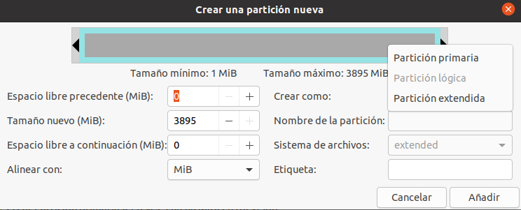

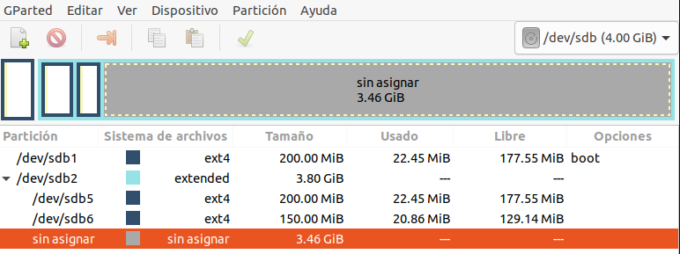

# Consideraciones finales

Me ha parecido una práctica bastante básica para entender las bases de las gestiones de particiones, esperando a empezar la práctica de MultiBoot que la veo mucho más complicada.